Kenmerken brein  leermodus | 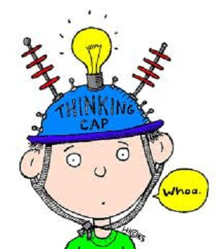 | Kenmerken brein  overleving modus
- Staat open om nieuwe informatie op te nemen |  | - Staat niet open om nieuwe dingen te leren, het kan er niet bij
- Begrijpt ambigue woorden in hun context |  | - Kan de betekenis van ambigue woorden in hun context moeilijk begrijpen
- Kan het hele plaatje overzien |  | - Overziet het hele plaatje niet, dit bezorgt hem stress
- Voelt zich rustig |  | - Voelt zich onrustig en bedreigd
- Voelt zich uitgedaagd en nieuwsgierig bij nieuwe dingen |  | - Voelen zich onzeker of ze de nieuwe leerstof wel gaan begrijpen
- Zijn niet bang om fouten te maken |  | - Zijn bang om dingen verkeerd te doen
- Beseffen dat falen bij een leerproces hoort |  | - Zijn bang om dom over te komen
- Stellen vragen ter verduidelijking |  | - Stellen geen vragen om dingen beter te begrijpen

